1. **Введение**
   1. **Цель**

Цель документа – описать C-требования к программному проекту «Социальный помощник».

* 1. **Область применения**

Документ относится к программному социальному проекту «Социальный помощник» версии 1.0

* 1. **Глоссарий**

Android - операционная система для смартфонов, планшетных компьютеров, электронных книг, цифровых проигрывателей, наручных часов, нетбуков и смартбуков, очков Google и других устройств, основанная на ядре Linux.

iOS - мобильная операционная система, разрабатываемая и выпускаемая американской компанией Apple.

Firebird – компактная, кроссплатформенная, свободная система управления базами данных

* 1. **Ссылки**

1. <http://www.android.com/> - Android
2. <http://www.apple.com/ru/ios/what-is/> - iOS
3. <http://www.firebirdsql.org/> - Firebird.
4. **Общее описание**
   1. **Концепция продукта**

Проект предназначен для пользователей которым необходимо помощь в той или иной области, а так же для тех людей, которые готовы поделиться своими знаниями с пользователями, помогая ответить на их вопросы.

* + 1. **Возможности**

Проект «Социальный помощник» имеет следующие возможности:

1. Задать вопрос по соответствующей теме.
2. Ответить на вопрос по соответствующей теме.
3. Просматривать личный рейтинг.
4. Изменять контактные данные.
5. Изменять личный список интересов.
6. Отправлять жалобу на другого пользователя.
7. Ставить "лайк" или "дизлайк".
8. Войти в систему.
9. Запросить новый раздел интереса.
   * 1. **Интерфейс пользователя**

Главное окно приложения является контейнером, который содержит в себе рабочие окна. Меню главного окна содержит функции.

Рабочие окна содержат:

1. Окно, выводящая список интересов.
2. Окно, позволяющая осуществлять поиск пользователей для возможности пожаловаться на выбранного.
3. Редактирование персональных данных
4. Запрос на создание нового интереса

После выбора интереса, пользователь может:

1. Задать вопрос.
2. Выбрать вопрос и ответить на него.
3. Просматривать ответы на вопросы и ставить "лайк" или "дизлайк".
   * 1. **Программный интерфейс**

Проект взаимодействует с базой данных, работающей под управлением Firebird, посредством простых SQL-запросов: получение списка вопросов, получение ответов на соответствующие вопросы, редактирование списка интересов, добавление/удаление интереса.

* 1. **Функции продукта**

Схема работы сотрудника с функциями главного окна следующая:

1. Подключение к системе:
   1. Меню -> Система -> Подключение.
   2. Ввести свои логин, пароль, роль в появившемся диалоговом окне и нажать кнопку «Подключение» (В противном случае нажать кнопку «Отмена»)
2. Выход из системы:
   1. Меню -> Система -> Выход
3. Вызов рабочего окна:
   1. Программа -> Выбрать соответствующее рабочее окно

Каждое рабочее окно может находиться в трех состояниях:

1. Состояние просмотра интересов
2. Состояние создания интереса
3. Состояние редактирования списка интересов

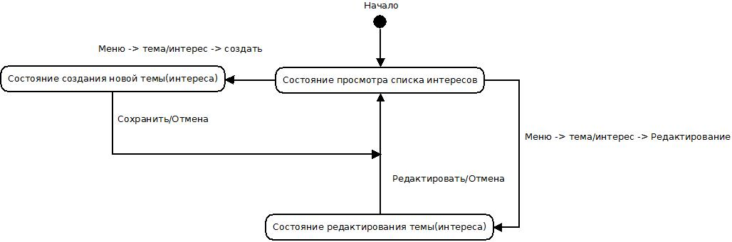

Схема работы пользователя с функциями рабочих окон:

1. Задать вопрос:
   1. Меню -> Интересы -> Вопросы
   2. Пользователь заполняет поле для ввода вопроса.
   3. Нажать кнопку «Отправить» (В случае отмены нажать кнопку «Отмена»)
2. Ответить на вопрос:
   1. Меню -> Интересы -> Вопросы.
   2. Выбрать вопрос.
   3. Заполнить поле ввода для ответа.
   4. Нажать на кнопку «Отправить» в появившемся диалоговом окне (В противном случае нажать «Отмена»)
3. Создать интерес:
   1. Меню -> Интересы -> Создать
   2. Заполнить форму.
   3. Подтвердить нажатием на кнопку «Оформить» в появившемся диалоговом окне (В противном случае нажать «Отмена»)
4. Удалить вопрос/ответ:
   1. Меню -> Интересы -> Вопросы -> удалить
   2. Выбрать соответствующий вопрос/ответ
   3. Подтвердить нажатием на кнопку «Да» (В противном случае нажать «Нет»)
5. Редактировать персональные данные
   1. Меню -> Персональные данные -> Редактировать
   2. Редактирование полей.
   3. Подтвердить нажатием на кнопку «Изменить» ( В противном случае нажать «Отмена»)
6. Отправить жалобу на пользователя
   1. Меню -> Найти -> Пользователя -> Отправить жалобу
   2. Написать в форме причину жалобы
   3. Оформить запрос нажатием на кнопку «Отправить» ( В противном случае нажать «Отмена»)

Диаграмма вариантов использования:

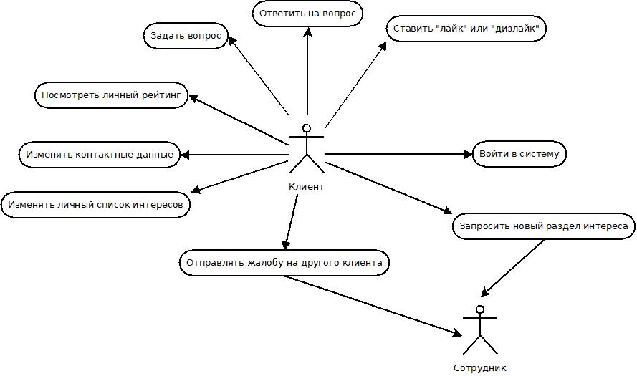

Схема работы приложения:

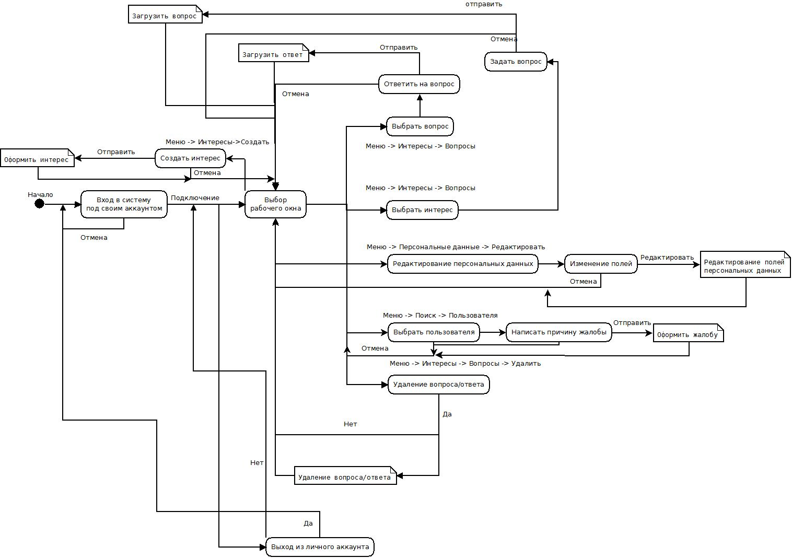

* 1. **Характеристика типичных/предполагаемых пользователей системы**

В системе могут работать следующие типы пользователей:

1. Сотрудник фирмы
2. Администратор базы данных

Приложением может пользоваться:

1. Любой пользователь
   1. **Ограничения**

Проект предназначен для установки на компьютеры под управлением операционной системы Windows XP/Vista/7/8/8.1

Компьютер, на который устанавливается база данных, должен работать под управление операционной системы WindowsServer 2003 или выше.

Приложения устанавливаются на устройства с версией:

1. Android 4.0.1 или выше
2. iOS 4.0 или выше
   1. **Распределение требований**

Все возможности реализуются на 14ом этапе (Разработка функционального модуля приложения (Задать вопрос, ответить на вопрос, создать новый интерес, пожаловаться на пользователя, удалить вопрос/ответ и др.))